**MANUAL**

**APP FOCUS**

Módulo:

REGISTRAR INICIATIVA



1. Abre la app en el siguiente enlace: [***www.ejemplo.com***](http://www.ejemplo.com)

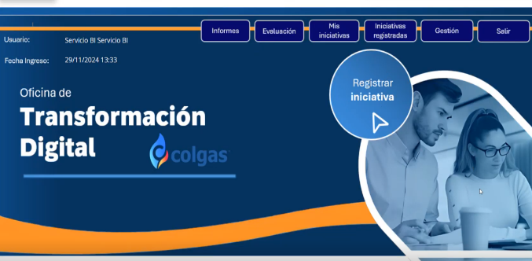

1. Haz clic en el botón:

***Registrar tu iniciativa*:**

1. Se visualizará el formulario de: ***Registrar iniciativa***

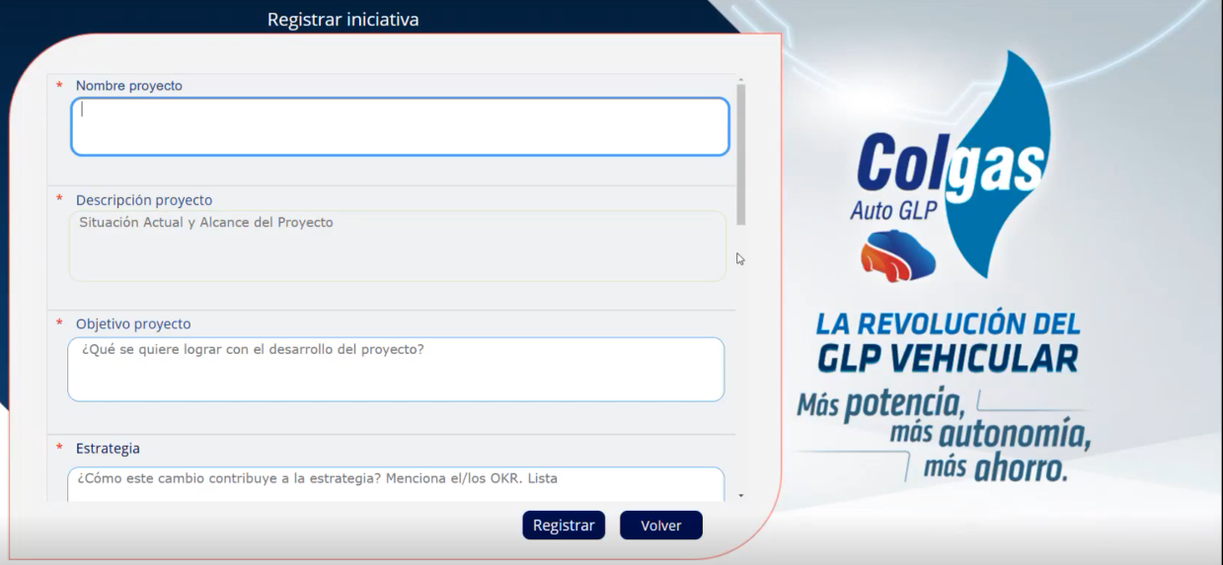

1. Diligencia el: ***Nombre del proyecto****.*

*Escribe un nombre que identifique claramente el proyecto. Este nombre debe ser breve, descriptivo y representativo del objetivo o propósito del proyecto.*

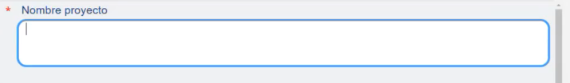

1. Diligencia la: ***Descripción del proyecto****.*

*Explica brevemente la situación actual que dio origen al proyecto, incluyendo los problemas, necesidades o circunstancias que aborda. Además, describe el alcance del proyecto, especificando las áreas que cubrirá y las actividades que se realizarán.*

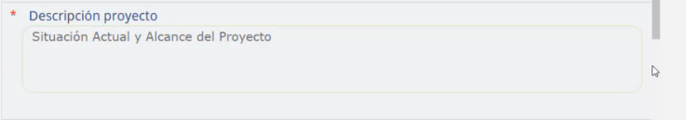

1. Diligencia el: ***Objetivo del Proyecto****.*

*Indica de manera clara y concisa qué se quiere lograr con el proyecto. Define los resultados esperados y los beneficios que se obtendrán una vez que el proyecto se haya completado. El objetivo debe ser específico, medible y alineado con el propósito general del proyecto.*

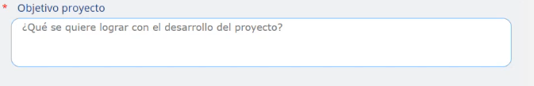

1. *Diligencia la:* ***Estrategia***

*¿Cómo este cambio contribuye a la estrategia? Menciona el/los OKR.*

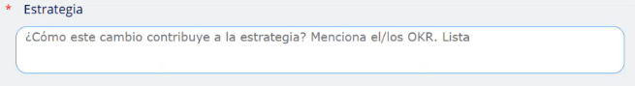

1. Seleccione los o el: ***OKR***

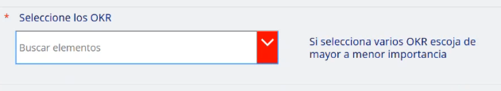

* *GLP*
* *Venta digitalizada.*
* *Competitividad.*
* *Abastecimiento.*
* *Diversificación.*

1. Diligencia el: ***Equipo del Proyecto.***

*Identifica las áreas clave y los recursos necesarios para llevar a cabo el proyecto. Esto incluye los roles del equipo, las habilidades requeridas y los recursos materiales, financieros o tecnológicos que se necesitarán para asegurar el éxito del proyecto.*

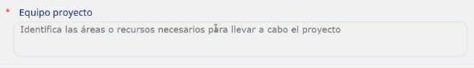

1. Diligencia el:***Presupuesto del Proyecto****.*

*Establece los costos estimados del proyecto, desglosando los gastos por áreas clave, como recursos humanos, materiales, tecnología, y otros costos operativos. Asegúrate de incluir tanto los costos directos como indirectos, y proporciona un monto total aproximado que se necesitará para completar el proyecto dentro del plazo establecido*

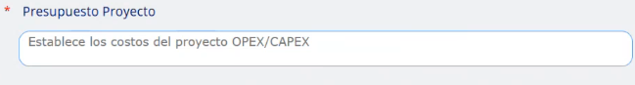

1. Diligencia las: ***Métricas de Éxito.***

*Define los criterios para evaluar el éxito del proyecto y su adopción, especificando cómo se medirá el progreso y qué indicadores se usarán para determinar si se han alcanzado los resultados esperados.*

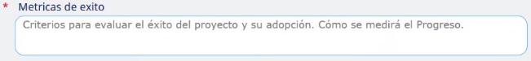

1. Selecciona el: ***Área Solicitante:***

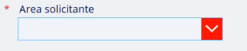

1. Adjunta los archivos o documentos de soporte a la iniciativa:

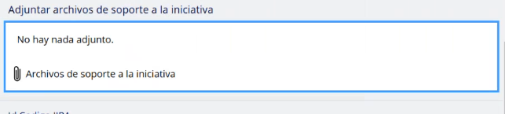

1. Código de seguimiento en ***JIRA*:**

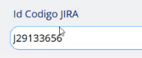

1. Al finalizar, haz clic en el botón: ***Registrar.***